提取视频关键帧（镜头的第一帧为关键帧），然后分别利用分水岭算法和阈值分割算法对关键帧进行图像分割。 其中，至少任选两种不同的阈值分割算法进行实验。

## 实现方法

1. **关键帧的获取**

实验中实现了基于视频帧间差异的关键帧提取，即基于前后帧像素值的变化程度，通过计算相邻帧灰度图之间的差异，判断是否满足设定的阈值，如果差异足够大，则认为当前帧是关键帧。具体如下：

1. 差异计算：

在前一帧不为空时，使用absdiff(preframeGray, frameGray, diff)函数计算前一帧和当前帧的差异，得到diff矩阵即差异图，其中preframeGray为前一帧的灰度图， frameGray为当前帧的灰度图（我们实现进行了帧的预处理，用灰度图更加方便，节省资源开销）。

1. 阈值判断：

threshold(diff, thresholdedDiff, THRESHOLD_VALUE, 255, THRESH_BINARY)函数将差异矩阵进行阈值处理，得到thresholdedDiff，其中超过阈值的像素设置为白色，否则为黑色。这一步将差异图中差异较大部分提取出来，舍去差异值较小的像素，以做下一步判断。

1. 计算发生变化的像素比例：

nonZeroCount = countNonZero(thresholdedDiff)计算变化（满足差异大于上述值）的像素值数量，p = 1.0 * nonZeroCount / pixelNum计算这些像素占总像素的比例，这个比例表示差异较大的部分在整个画面中的占比。

下图为用opencv截取视频的前小半部分绘制的帧差图，图中横坐标表示时间值（帧数值），纵坐标中黑色表示发生变化的像素数量，灰色部分为像素所占比例（量级未统一，主要是观察突变的效果）。可以看到关键帧的部分就是y值突变陡增时对应的帧。

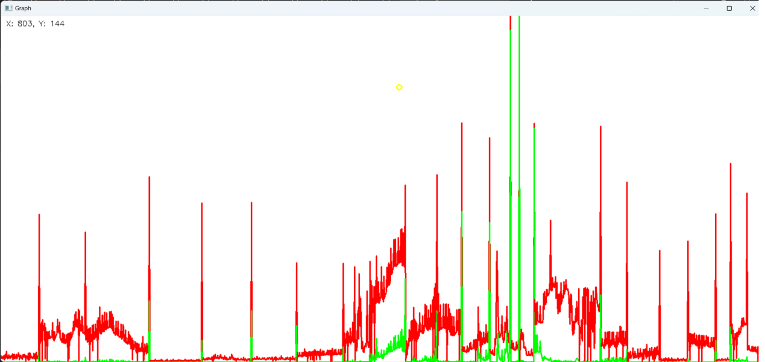

1. 关键帧处理：

如果占比 p 大于设定的阈值 DIFF_P（预设宏），则认为当前帧是关键帧。

对关键帧进行阈值分割和分水岭分割等处理，并展示这些处理后的图像。

1. 第一帧处理：

针对第一帧直接进行处理，因为无法和前一帧进行差异计算。

1. 在迭代中添加std::cout << nonZeroCount << " " << p << endl;语句来监视获取的关键帧中得到的非零像素（变化像素）数量和所占比例，以便对设定的阈值进行实时的调整。

如下为输出值整理的表格，每一条记录都是一个关键帧，pixelNum为非零像素（变化像素）数量，p为这些像素所占全帧的比例：

|  |  |  |  |  |  |
| --- | --- | --- | --- | --- | --- |
| pixelNum | p | pixelNum | p | pixelNum | p |
| 279657 | 0.809193 | 231878 | 0.670943 | 307834 | 0.890723 |
| 248259 | 0.718342 | 237250 | 0.686487 | 310369 | 0.898058 |
| 292513 | 0.846392 | 258623 | 0.74833 | 248669 | 0.719528 |
| 274371 | 0.793898 | 301942 | 0.873675 | 251717 | 0.728348 |
| 232411 | 0.672486 | 306044 | 0.885544 | 279296 | 0.808148 |
| 255473 | 0.739216 | 297984 | 0.862222 | 304658 | 0.881534 |
| 261979 | 0.758041 | 259073 | 0.749633 | 320904 | 0.928542 |
| 208262 | 0.60261 | 229105 | 0.66292 | 313905 | 0.90829 |
| 224423 | 0.649372 | 325119 | 0.940738 | 275514 | 0.797205 |
| 221700 | 0.641493 | 307095 | 0.888585 | 337736 | 0.977245 |
| 221004 | 0.639479 | 259628 | 0.751238 | 265063 | 0.766965 |
| 230708 | 0.667558 | 268507 | 0.77693 | 252231 | 0.729835 |

1. **阈值分割算法分割图像**

阈值分割算法中的函数在threshold.cpp中实现。该cpp文件中包括四种阈值分割算法，分别为矩不变法、最大熵值法、大津法和迭代法。四个函数的结构类似，都是输入灰度图像，返回进行阈值化处理后的二值图。下面依次介绍四个函数的实现思路和过程。

* 1. 矩不变法

thresholdSegmentation1实现了基于灰度直方图的矩不变阈值分割。这种分割方法是通过将图像分成两部分（前景和背景）来寻找最佳阈值。具体如下：

* + 1. 计算直方图：

calcHist 函数计算了输入灰度图 frameGray 的直方图。

* + 1. 遍历寻找最佳阈值：

通过遍历直方图寻找最佳阈值，使得前景和背景之间的差异最小化。从直方图中的第一个像素值开始遍历（灰度范围为 0 到 255）。对于每个可能的阈值 t，计算两部分像素概率 p0 和 p1，其中 p0 是小于等于阈值 t 的像素的概率，p1 是大于阈值 t 的像素的概率。计算两部分像素概率的差值，以找到使差异最小的阈值。

* + 1. 阈值应用：

使用找到的最佳阈值对输入的灰度图 frameGray 进行阈值化处理。将小于阈值的像素设置为 0（背景），大于阈值的像素设置为 255（前景）。返回阈值化后的图像 thresholded。

下图为矩不变法对第一帧分割的结果。

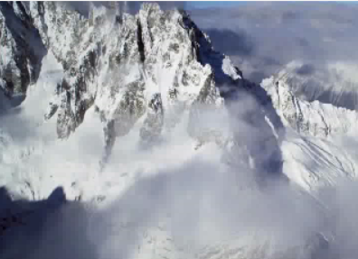 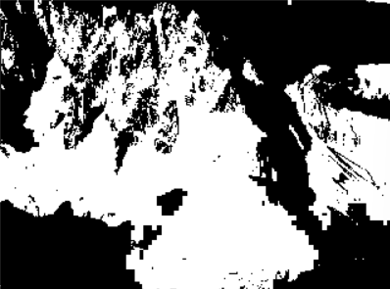

Original Binary

* 1. 最大熵值法

thresholdSegmentation2实现了最大熵阈值分割方法，以下为具体实现思路：

* + 1. 计算直方图和概率密度直方图：

使用 calcHist 计算输入灰度图 frameGray 的直方图。将直方图中每个灰度级别的像素数量转换为其在图像中的概率密度。

* + 1. 计算累积概率直方图：

计算每个灰度级别的累积概率。此过程将每个灰度级别的概率密度加到之前级别的概率密度上，以获得每个级别的累积概率。

* + 1. 寻找最佳阈值：

对于每个可能的阈值 t（0 到 255），计算分成两个部分的前景和背景的熵。通过计算两个部分的熵之和来确定最佳阈值，以使图像的整体熵最大化。

选择使得熵差异最大的阈值作为最佳阈值。

其中对于两个部分的熵值计算，公式如下。

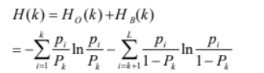

e1 += -(histData[t] / cumHistData[t]) * log10(histData[t] / cumHistData[t])，e2 += -(histData[t] / (1 - cumHistData[t])) * log10(histData[t] / (1 - cumHistData[t]))，两个公式表示了前景和背景每个像素的熵值。

* + 1. 应用阈值分割：

使用找到的最佳阈值对输入的灰度图 frameGray 进行阈值化处理。像素值小于阈值的被设置为 0（背景），大于阈值的被设置为 255（前景）。返回阈值化后的图像 thresholded。

下图为最大熵值法对第一帧分割的结果。

 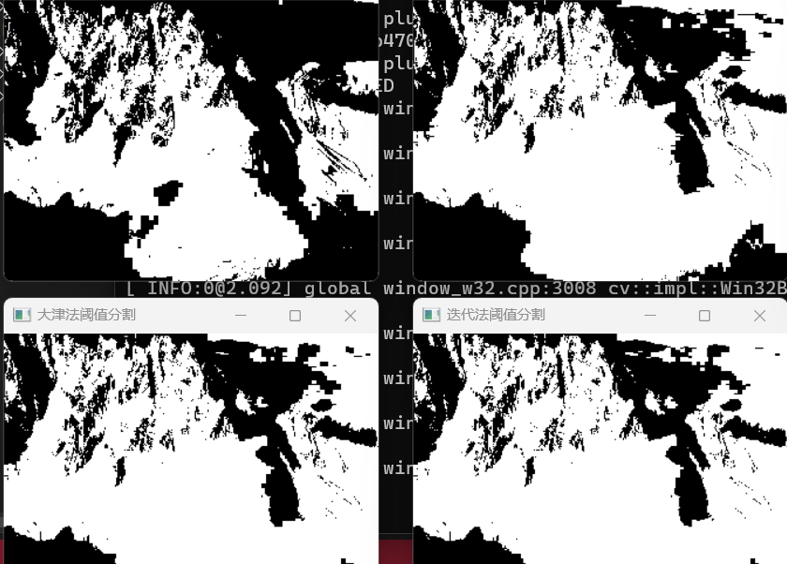

Original Binary

* 1. 大津法

thresholdSegmentation3实现了图像分割中的大津法，代码的主要思路如下：

* + 1. 计算直方图：

使用 calcHist 函数计算输入灰度图 frameGray 的直方图。

* + 1. 大津法计算阈值：

计算图像的总像素数以及灰度级别的总和。遍历直方图的所有灰度级别，并计算两个类别（前景和背景）的类内方差，找到能最大化类间方差的阈值。在计算过程中，迭代寻找使类间方差最大的阈值。具体步骤包括：

1. 初始化总体加权平均值为 0，并遍历直方图计算加权和。
2. 初始化类别权重和类内方差的变量。
3. 对每个灰度级别进行计算：更新前景类别的权重。计算前景和背景的均值和当前阈值下的类间方差，如果计算得到的类间方差大于之前的最大方差，则更新最大方差和阈值。
   * 1. 应用阈值进行分割：

使用找到的最佳阈值对输入的灰度图 frameGray 进行阈值化处理。像素值小于阈值的被设置为 0（背景），大于阈值的被设置为 255（前景）。返回阈值化后的图像 thresholded。

下图为大津法对第一帧分割的结果。

 

Original Binary

* 1. 迭代法

thresholdSegmentation4实现了迭代求解阈值的方法，在每次迭代中根据两个区域的均值来更新阈值，并不断迭代直到阈值收敛于一个稳定值。主要步骤如下：

* + 1. 初始化阈值：

初始阈值被设置为图像灰度的最大值和最小值的平均值。

* + 1. 迭代更新阈值：

进入循环，首先使用当前阈值对图像进行阈值分割，得到两个区域 R1 和 R2，分别计算这两个区域的灰度均值 u1 和 u2，基于这两个均值，更新阈值为新的值。如果新旧阈值的差值小于等于1，则认为阈值已经收敛，停止迭代。

* + 1. 应用阈值：

使用最终收敛的阈值对输入的灰度图 frameGray 进行阈值化处理。像素值小于阈值的被设置为 0（背景），大于阈值的被设置为 255（前景）。返回阈值化后的图像 thresholded。

下图为迭代法对第一帧分割的结果。

 

Original Binary

1. **分水岭算法分割图像**

分水岭算法中的函数在watershed.cpp中实现。该cpp文件中包括四个函数三种阈值分割算法，分别为通过contour方法实现分水岭、通过sobel方法实现分水岭、通过灰度分割实现分水岭。其中通过sobel方法实现分水岭的算法根据参数的略微不同实现了watershedSegmentation2和watershedSegmentation3，通过contour方法实现分水岭的函数借助opencv的库函数watershed实现。四个函数的结构类似，都是输入原图像，返回分水岭处理后的图像。下面依次介绍个它们的实现思路和过程。

* 1. 通过contour方法实现分水岭（库函数实现）

watershedSegmentation1实现了使用分水岭算法对图像进行分割，并在分割后的区域上色以便于可视化。下面为主要步骤：

1. 预处理：

将输入图像转换为灰度图 frameGray。对灰度图进行高斯模糊处理 frameBlur，以减少图像中的噪点。使用 Canny 边缘检测算法提取边缘信息，得到 frameCanny。

1. 寻找轮廓和标记种子点：

使用 findContours 函数寻找图像中的轮廓，这些轮廓将被用作分水岭算法的种子点。创建一个大小与输入图像相同的 marks 矩阵，用于标记轮廓。这里的轮廓就当作下面分水岭算法中的种子点。

1. 分水岭算法：

使用 OpenCV 的 watershed 函数对输入图像进行分水岭处理。该函数使用轮廓和标记的种子点（带标记的轮廓图）执行分割。

1. 上色并可视化：

创建一个新的图像 PerspectiveImage，用于将分水岭结果上色以便可视化。

遍历 marks 矩阵，根据分水岭结果的标记对每个像素进行着色。如果标记为 -1（可能是分割后的边界），则将像素设置为白色。否则，选择一个随机颜色并将像素着色为这个随机颜色。

1. 混合原始图像和上色结果：

使用 addWeighted 函数将原始图像 frame 和上色后的图像 PerspectiveImage 混合，以便更清楚地显示分割结果。最终返回经过分水岭算法分割并进行可视化的图像 wshed。

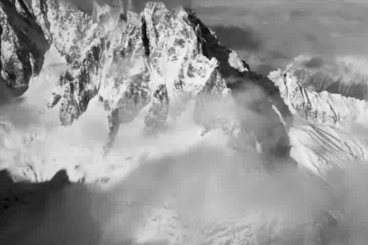 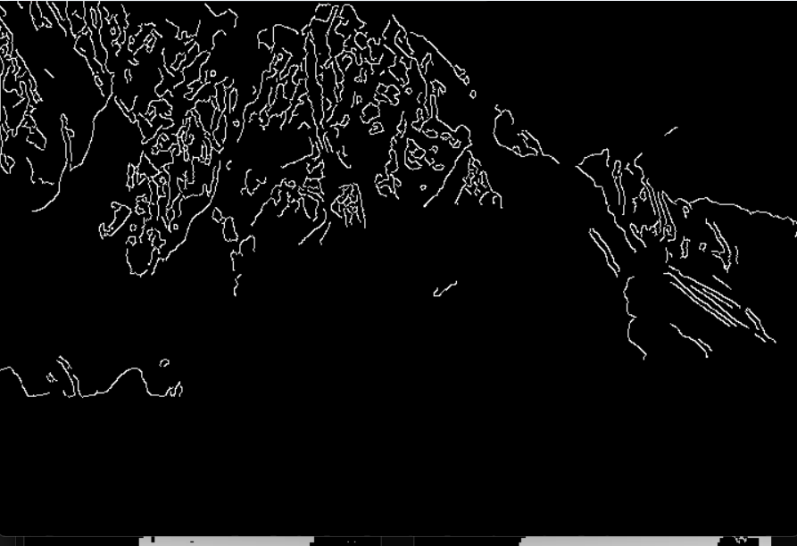

Gray Canny

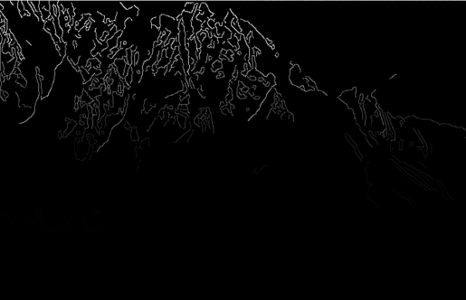 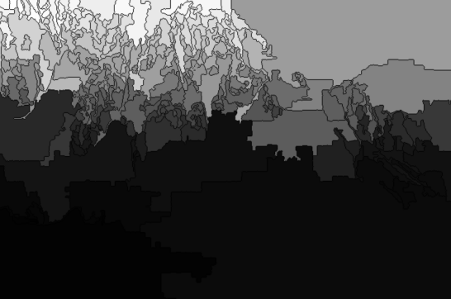

Markers（watershed之前） Markers（watershed之后）

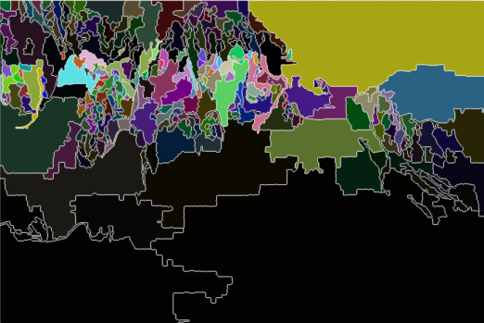 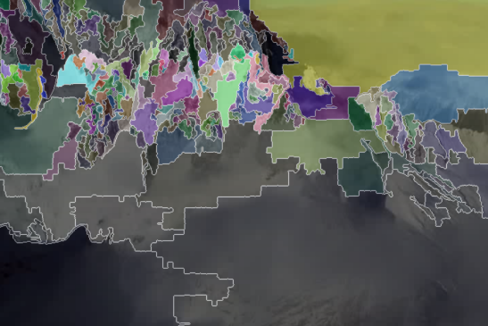

PerspectiveImage wshed

* 1. 通过sobel方法实现分水岭

watershedSegmentation2和watershedSegmentation3实现了使用基于sobel梯度的分水岭算法对图像进行分割，并在分割后的区域上色以便于可视化。下面为主要步骤：

* + 1. 预处理：

将输入图像转换为灰度图 frameGray。对灰度图进行高斯模糊处理，首先使用一个大的高斯核（9x9）然后使用一个稍小的高斯核（5x5）。

* + 1. 计算梯度幅值图像：

使用 Sobel 算子分别计算图像在 x 和 y 方向的梯度。

watershedSegmentation2和watershedSegmentation3不同之处在于对梯度图的处理上。watershedSegmentation2中使用 magnitude 函数计算梯度的幅值，并进行归一化处理，将梯度值限定在 0 到 255 之间；watershedSegmentation3中使用addWeighted函数将sobel在x和y方向上的梯度图分别乘以权重0.5后相加得到最后的梯度图。

* + 1. 排序像素和区域分割（自己实现分水岭算法）：

将图像中的每个像素点（带有梯度值）存储在 pixels 向量中，并根据梯度值进行排序，梯度值相同的像素为同一层。

创建一个与输入图像尺寸相同的 markers 矩阵，用于标记每个像素所属的区域。

处理第一层所有的像素点，如果其邻域已经被标识属于某一个区域，则将这个像素加入队列。

队列非空时，弹出第一个元素。扫描该像素的邻域像素，如果其邻域像素的梯度值相等（实验中处理为梯度值与相邻点的梯度值差小于特定阈值），则根据邻域像素的标识来更新该像素的标识。一直循环到队列为空。

再次扫描当前梯度值层级的像素，如果还有像素未被标识，说明它是一个新的极小区域，则当前区域的值（当前区域的值从 0 开始计数）加 1 后赋值给该标识的像素。然后从该像素出发继续执行步骤 5）遍历该梯度值层级的所有像素，直至没有新的极小区域。继续遍历直至所有层级的像素都被处理。

* + 1. 区域上色：

为每个标记的区域随机选择一个颜色。遍历标记矩阵 markers，根据每个像素点所属的区域标记，将相应的像素点上色。

* + 1. 混合原始图像和上色结果：

使用 addWeighted 函数将原始图像 frame 和上色后的图像 segmented 混合，以便更清楚地显示分割结果。

预处理

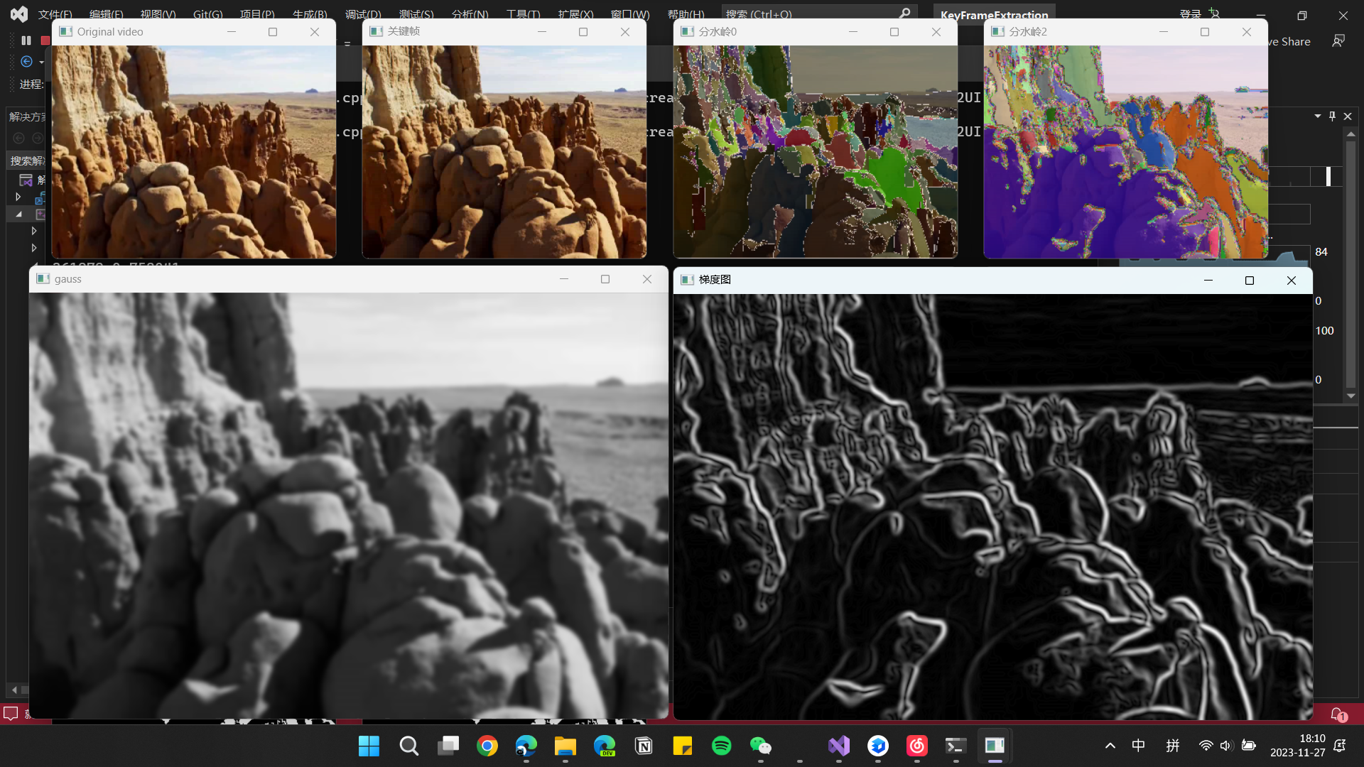 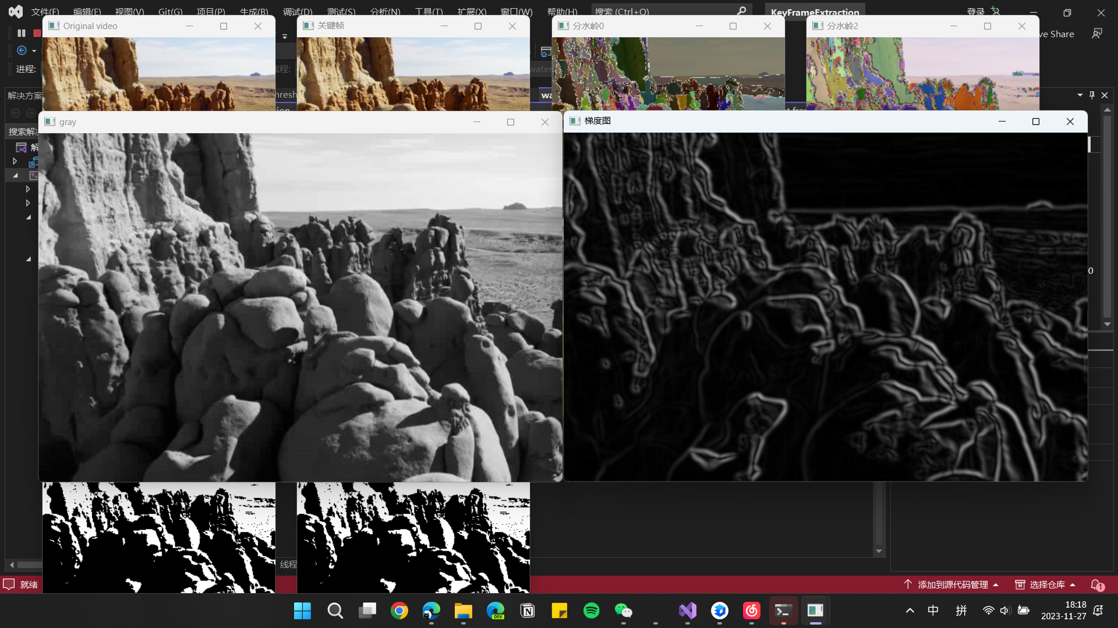 

Original Gray Gauss

梯度图

 

Sobel2（magnitude） Sobel3（addWeighted）

分水岭实现

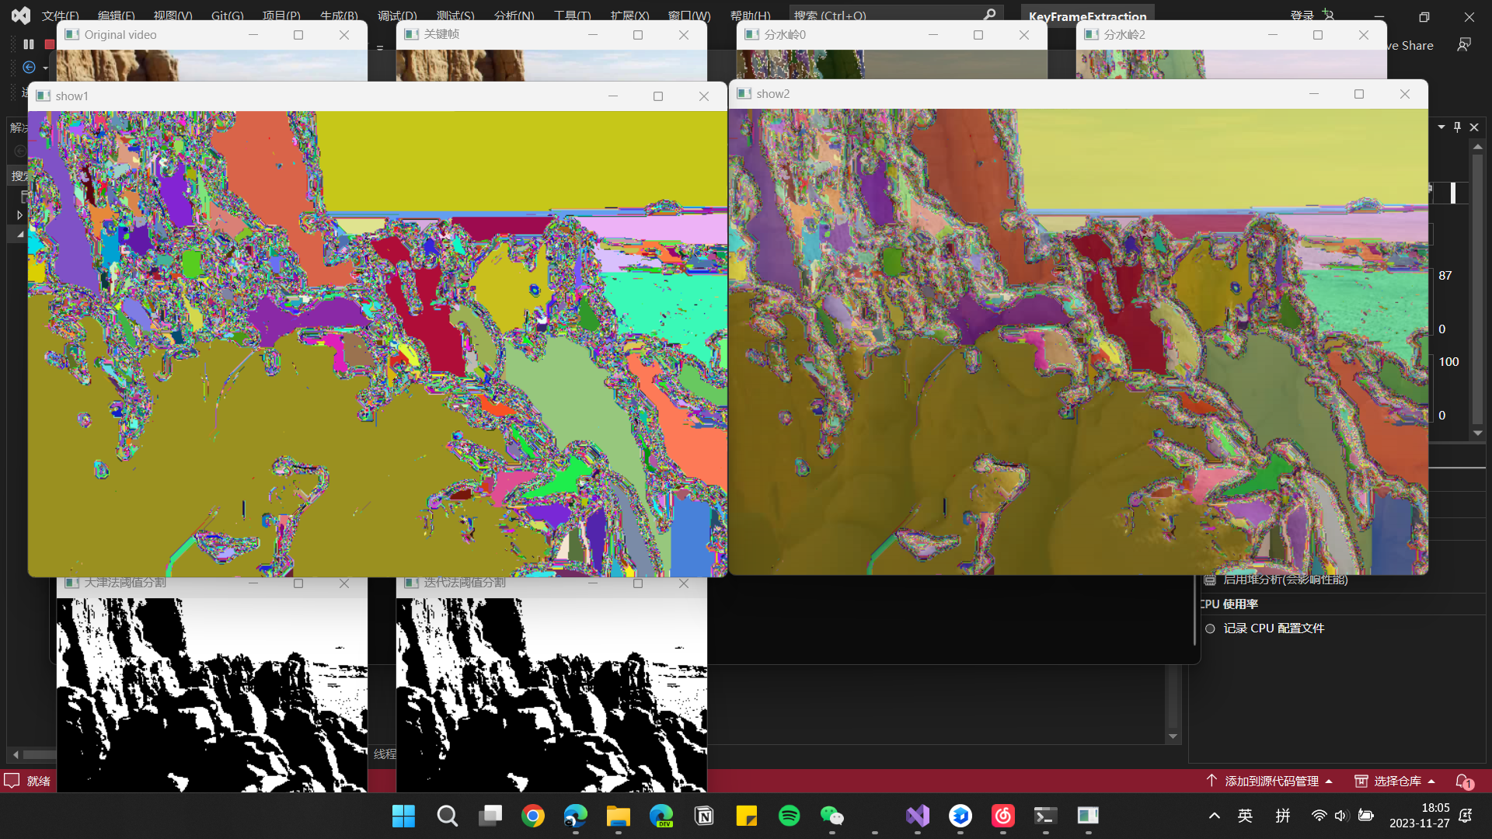 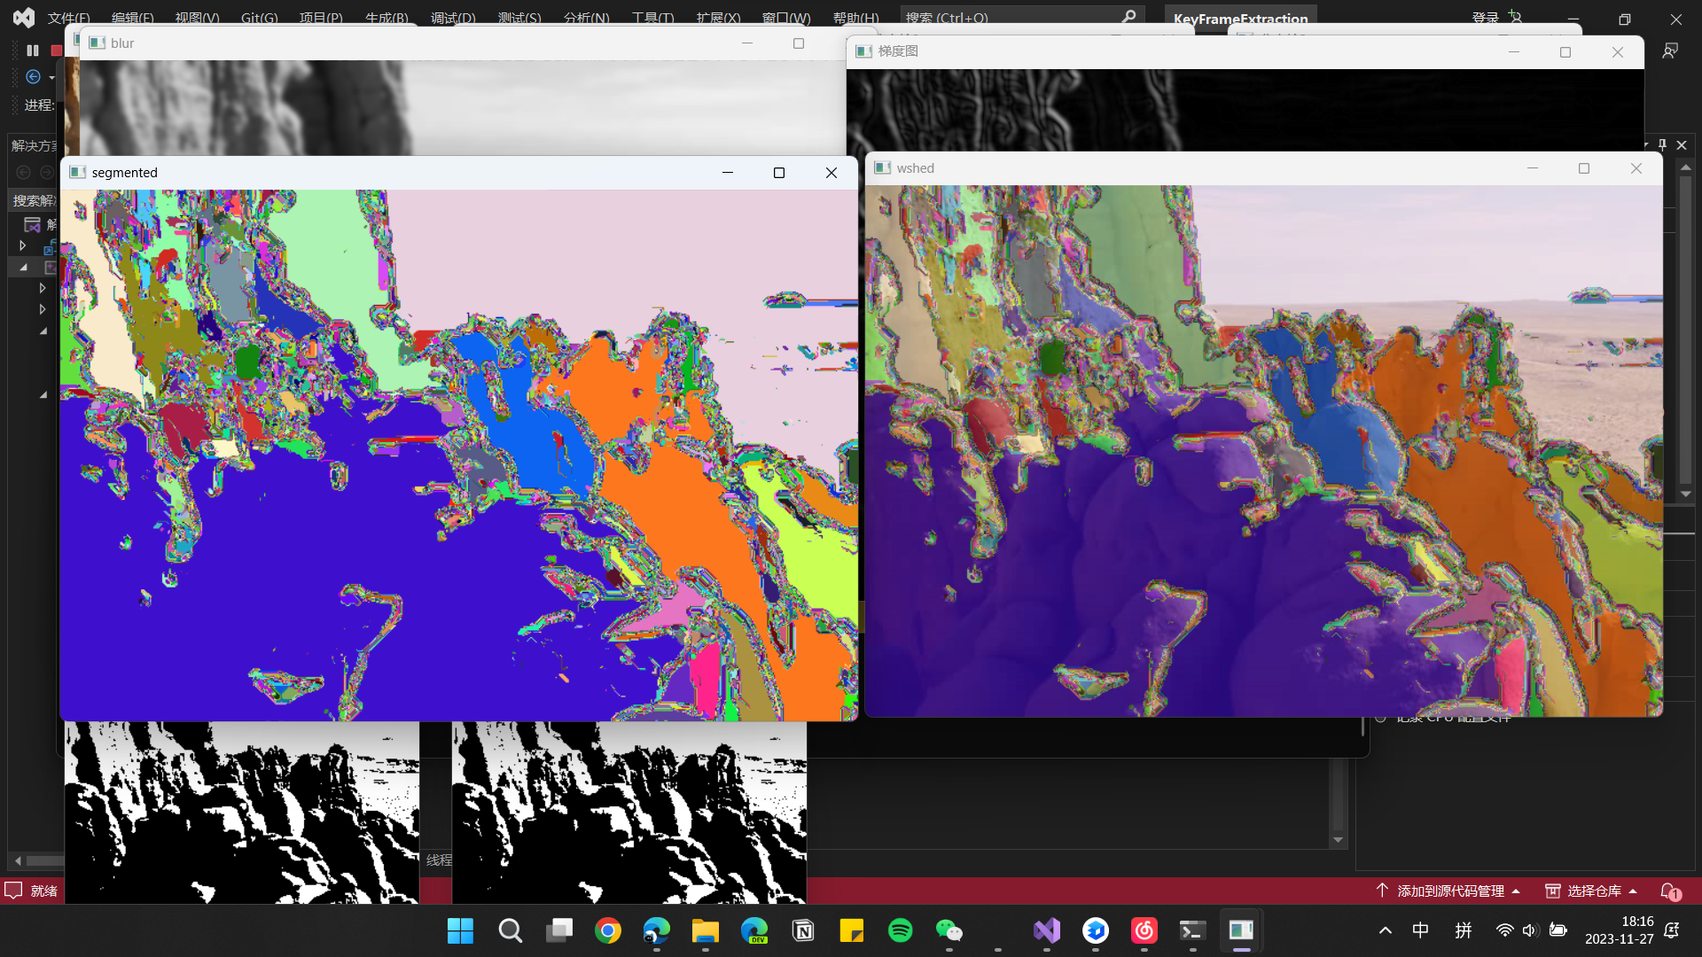

Segmented2 Segmented3

 

Wshed2 Wshed3

* 1. 通过灰度分割实现分水岭

watershedSegmentation4实现了使用基于灰度分割的分水岭算法对图像进行分割，并在分割后的区域上色以便于可视化，利用二值化和轮廓查找来确定分水岭算法的种子点，并在分割后对不同区域进行了上色，最终得到了可视化的分水岭分割效果。下面为主要步骤：

* + 1. 二值化和轮廓查找：

将输入的彩色图像转换为灰度图 gray。对灰度图进行高斯模糊处理 Gauss。

使用 thresholdSegmentation3 函数对模糊图像进行二值化，产生二值化图像 binary。使用 findContours 函数查找二值化图像中的外部轮廓，并将它们存储在 contours 中。

* + 1. 标记区域：

创建一个与输入图像大小相同的 markers 矩阵，用于标记区域。遍历外部轮廓，并将每个轮廓用不同的整数值标记在 markers 矩阵中。

* + 1. 分割区域上色：

为每个标记的区域随机选择一个颜色，并存储在 colors 向量中。遍历 markers 矩阵，根据每个像素点的标记值，将相应的像素点着色。

* + 1. 混合原始图像和上色结果：

使用 addWeighted 函数将原始图像 frame 和上色后的图像 segmented 混合，以便更清楚地显示分割结果。

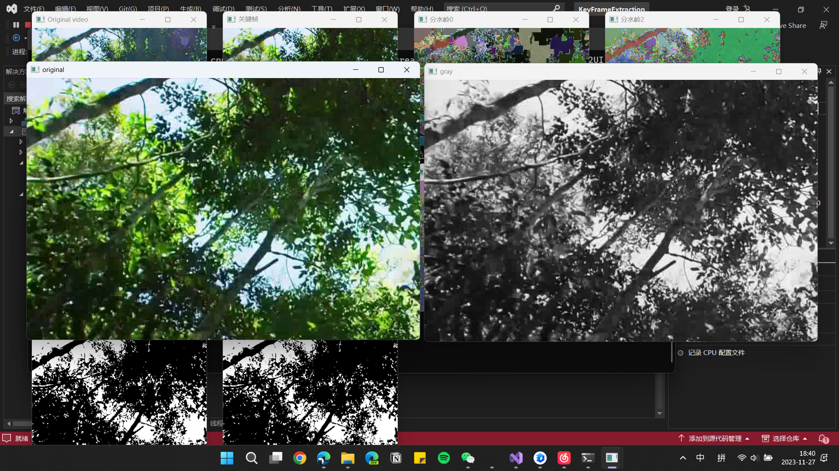  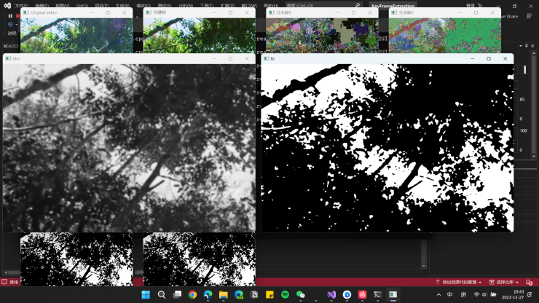

Original Gray Binary

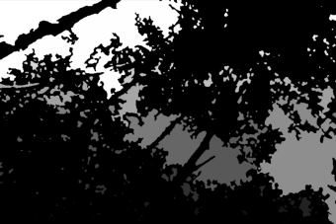 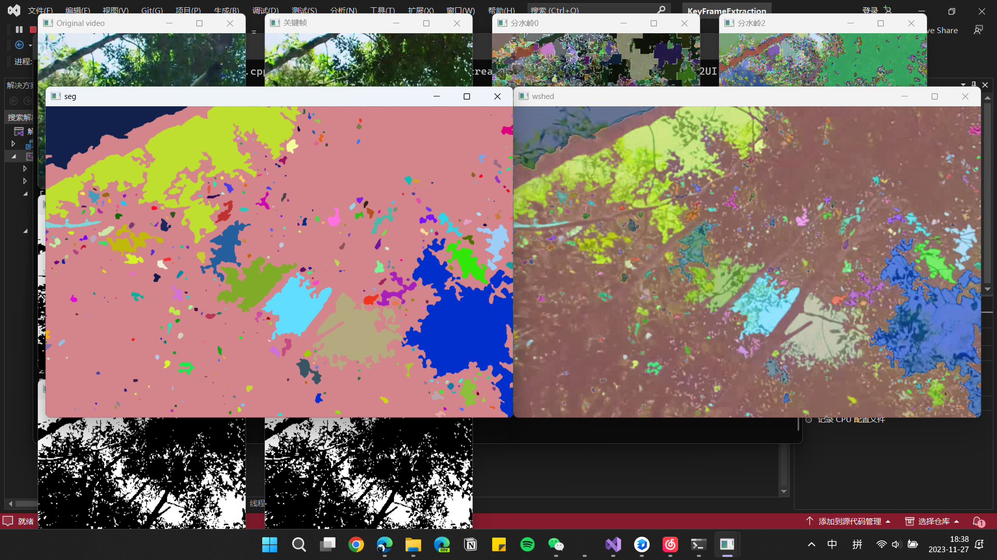 

Markers Segmented Wshed

**实验结果**

选取部分关键帧和该帧处理结果对比分析如下：

* 1. 应用矩不变阈值分割和分水岭0、分水岭2（sobel3）算法效果较好。

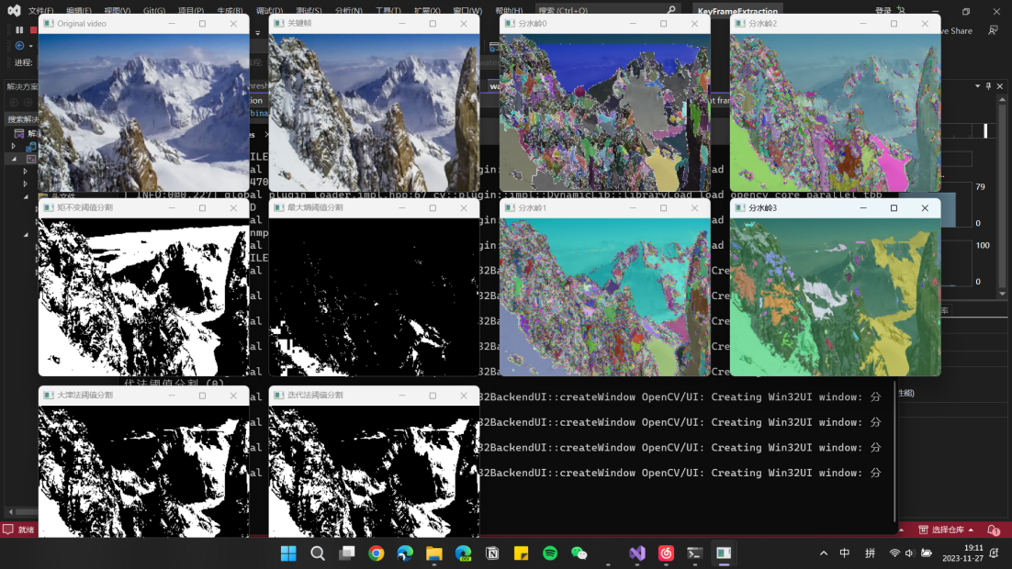

* 1. 应用大津法、迭代法阈值分割和分水岭1（sobel2）算法效果较好。

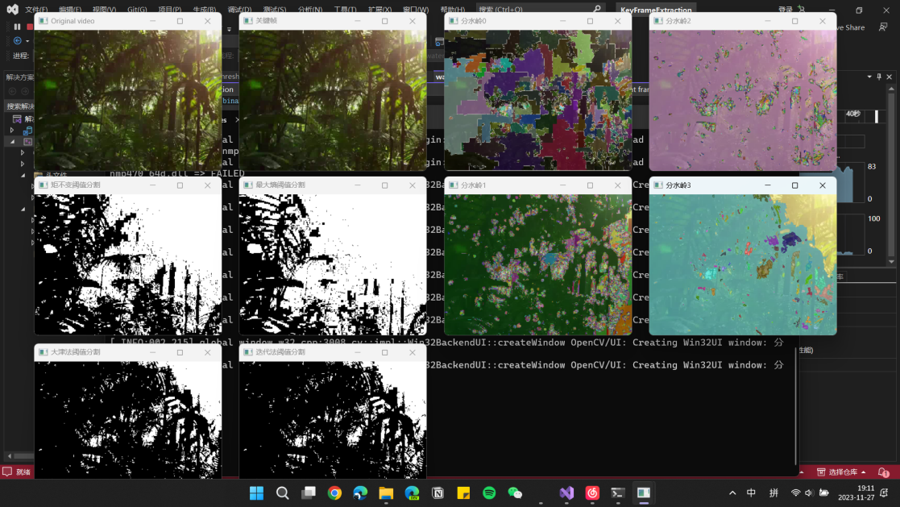

* 1. 应用大津法、迭代法阈值分割和分水岭3算法效果较好。

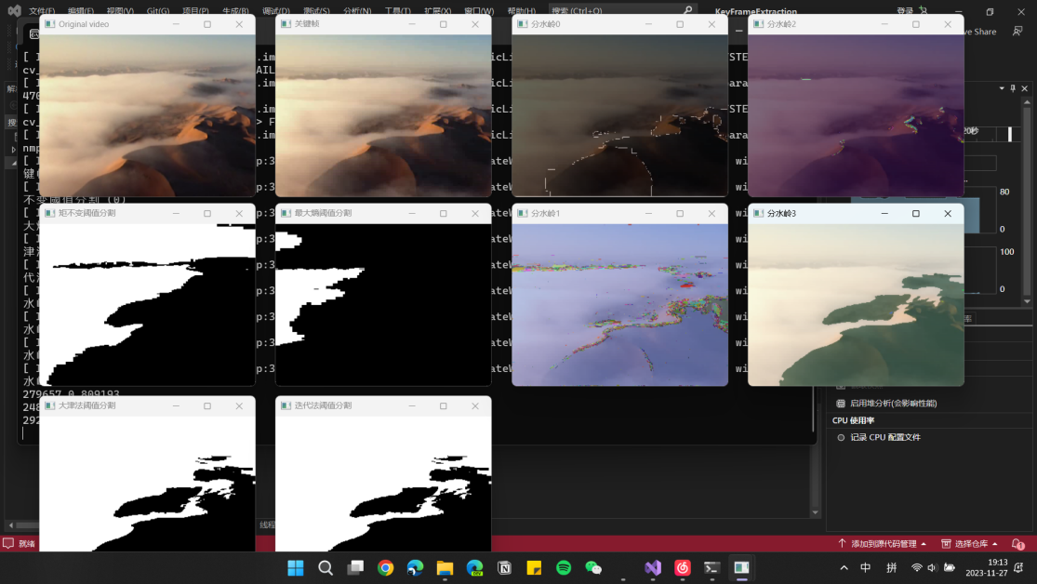

* 1. 应用分水岭0和分水岭1（sobel2）算法效果较好（分离了不同树干）。

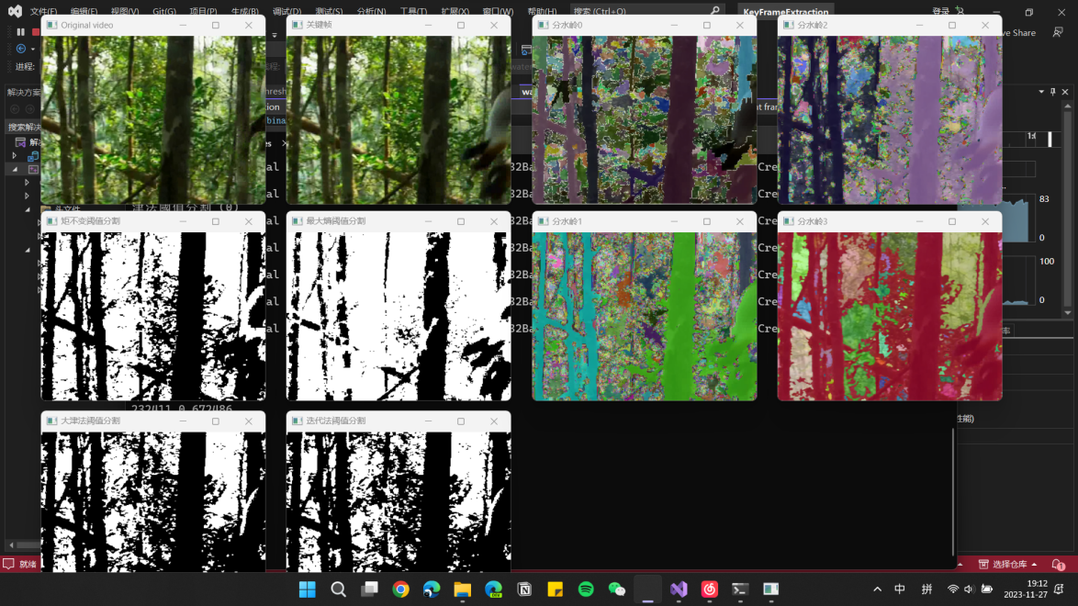

* 1. 应用分水岭四种方法得到不同前景，分水岭0、1、3是根据光影将草原分为几个区域，分水岭2是辨别出草原上的动物当作前景。

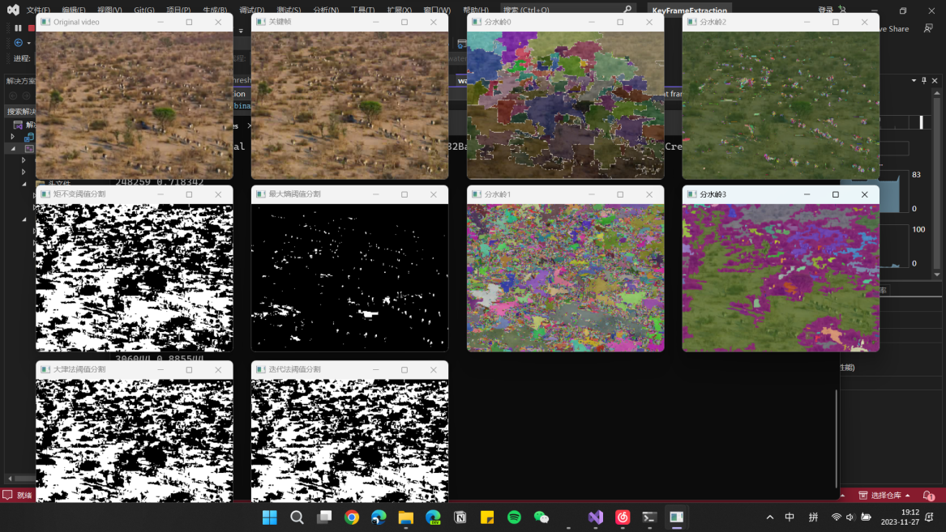

* 1. 应用最大熵值阈值分割效果较好。

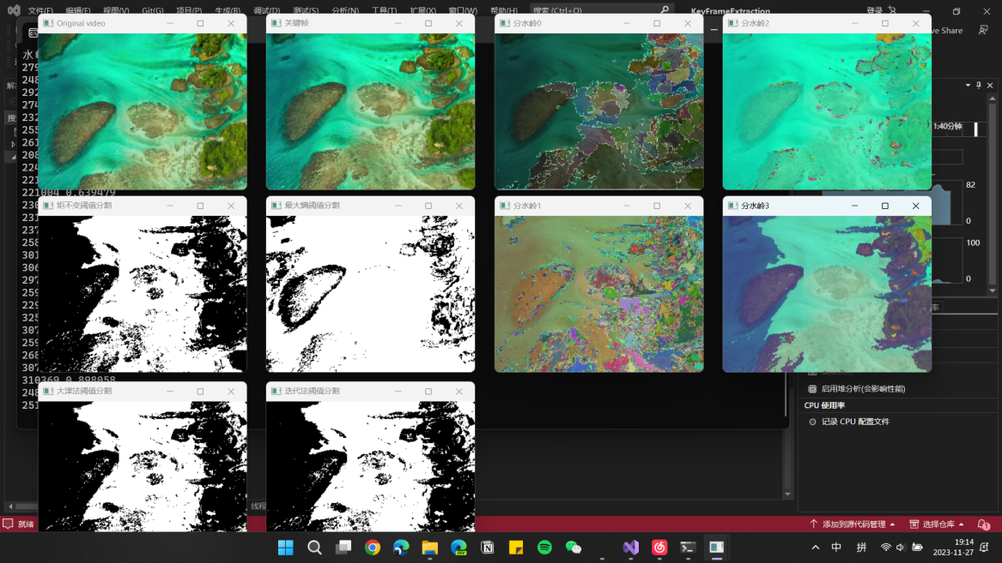

**结论分析**

由上面的程序运行结果和分析可见：

* 1. 阈值分割的四种方法对比

不同的阈值算法对不同帧的效果都不同，每一种算法都有适用的场景，具体情况根据场景光影、灰度分布、前景背景大小等要素决定。

* 1. 通过sobel方法实现分水岭的两种方法对比

通过sobel方法实现分水岭的主要思路是得出梯度图后，利用梯度图中的低点（注水点）向周围蔓延得到区域。

这种方法有一定的限制，因为梯度图得出的多为突变，有时候白色区域集中在边缘区域，不能严格分出前景和背景，所以有的分水岭就会出现边界部分填色的情况（如下图）。

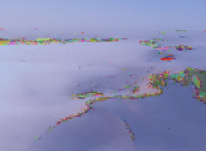

实验中实现的两种通过sobel方法实现分水岭的算法，不同之处在于对梯度图的处理，第二种（sobel3）对sobelx和sobely乘以权重0.5后相加，实际上是削弱了梯度图的强度，最终对结果造成影响。而第一种（sobel2）算法中的梯度图是由sobelx和sobely的平方和开方后得到，梯度强度大于前一种，在后续的分水岭处理中实现的效果更加细节，好处是分离得更加细，缺点是可能出现过分割的现象（形似马赛克的斑斓效果，如下图）。

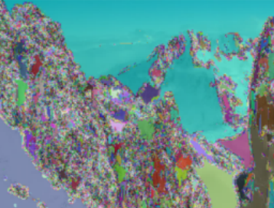

* 1. 三种分水岭方法对比

三种分水岭的算法也各有优缺点，其中基于contours的分水岭算法依赖于边界处理的好坏，基于sobel的分水岭算法主要依赖于梯度图处理的质量，基于灰度分割的算法依赖于灰度图像的处理和二值化的处理质量。总之，每一帧的图像预处理（包括灰度转换、二值化、模糊、形态学操作等）影响着后续进一步算法的作用程度，最终决定处理结果的好坏。